КАРТА ДИСТАНЦИОННОГО ЗАНЯТИЯ
Дата: 15 апреля 2020
Класс: 1
Предмет: русский язык
Учитель: Серебрякова Е.Ю.
Адрес обратной связи: zene44ka1@rambler.ru
- Инструкция для учащегося
Работаем с учебником «Русский язык», тетрадью в тонкую линейку (заводим новую)
- План-конспект учебного занятия:
  - Тема: Слова, близкие по значению.
  - Цель: углубить представления детей о словах, близких по значению; расширять словарный запас учащихся словами, близкими по значению, активизировать их употребление в речи.
  - Содержание:
- Минутка чистописания (записать в тетрадь):

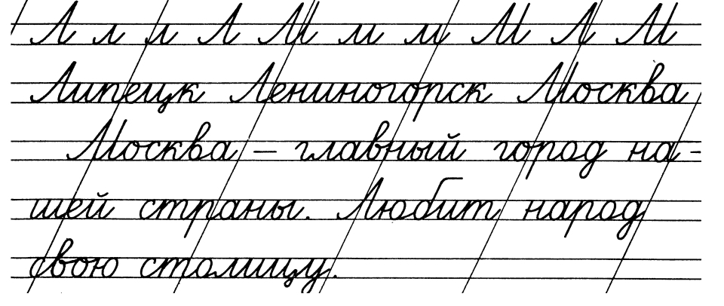
- Актуализация знаний:
Новый материал:
Сегодня на уроке мы поговорим о словах, близких по значению. Это слова – синонимы. Например, маленький - крошечный; умный – мудрый; красивый – симпатичный и т.д. Пройдите по ссылке, прослушайте новый материал https://www.youtube.com/watch?time_continue=70&v=1BREe1IODe8&feature=emb_logo
На стр. 32 прочитайте обращение профессора Самоварова о «Словаре синонимов».
- Основная часть:
Стр. 31 упр. 60 (устно) Прочитайте задание.
Рассмотрите модель первого слова. Какое это слово? (крошка) Кого еще так называют? (маленького ребенка) Какие еще вы знаете слова, называющие маленького ребенка? (младенец, дитя, карапуз)
Подведем итог. Почему эти слова можно назвать близкими по смыслу? (Они обозначают одно и то же)
Разбираем самостоятельно второе слово.
2.4 Задание: Упражнение № 61 стр. 31 Выполнить по заданию.

